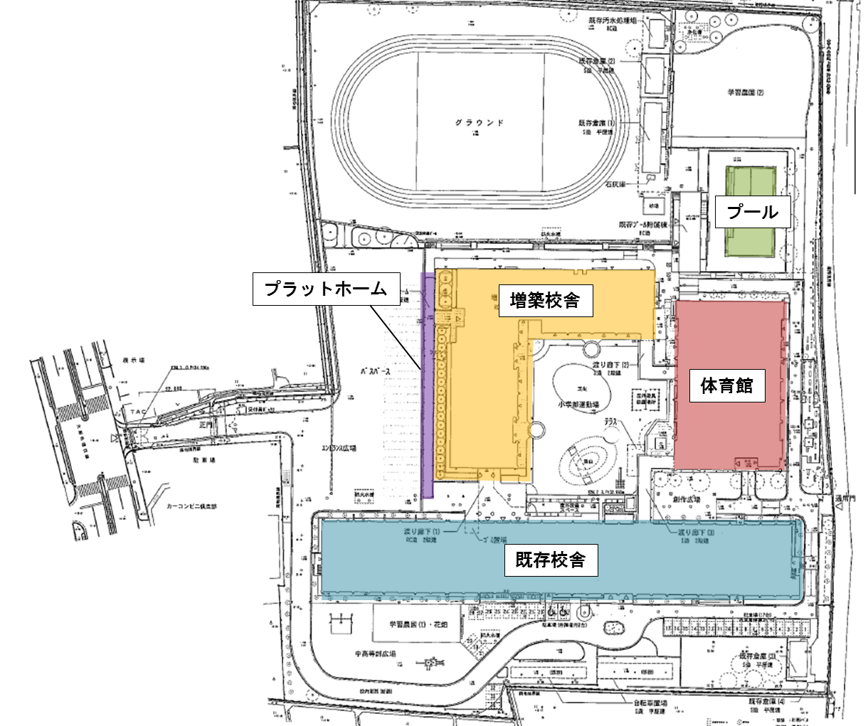
大阪府立中河内・南河内地域支援学校（仮称）増築その他工事

１工事場所 羽曳野市西浦二丁目

２主要用途 学校（特別支援学校）

３構造 増築校舎 鉄筋コンクリート造
既存校舎 鉄筋コンクリート造
既存体育館 鉄筋コンクリート造一部鉄骨造
プール付属棟 鉄筋コンクリート造

４階数 増築校舎 地上２階
既存校舎 地上４階
既存体育館 地上３階
１－５
プール付属棟 平屋建

５敷地面積 ３１,３１５．０９㎡

６建築面積 【増築・新築】面積 ２,５５５．８８㎡
【改修・移築】面積 ５,０８６．３４㎡
合 計 ７,６４２．２２㎡

７延床面積 【増築・新築】面積 ４,０１５．８７㎡
【改修・移築】面積 １４,３８１．６２㎡
合 計 １８,３９７．４９㎡

【予 定 価 格】 1,548,000,000円（消費税及び地方消費税相当額を除く）
【契 約 金 額】 1,506,750,000円（消費税及び地方消費税相当額を含む）

【完成予定年月日】 平成27年2月20日予定
【請 負 者】
大阪市中央区船越町2-4-12
株式会社 ＮＩＰＰＯ 関西支店
執行役員支店長 小迫 一博

